MEDICINA BASADA EN EVIDENCIAS
HIATORIA
En 1753 Lind demostró el beneficio de comer naranjas y limones para curar el escorbuto, en un estudio clínico de 12 pacientes. La investigación clínica se desarrollaba lentamente, hasta dos siglos después en que apareció, en 1952, en el British Medical Journal, el primer ensayo clínico randomizado. Desde entonces la investigación clínica mantiene un crecimiento permanente, como describió el Dr. V. Valdivieso en esta revista.
A fines de los 70 varios epidemiólogos clínicos, entre los que destacan D. Sackett, B. Haynes y P. Tugwell, se esforzaban por integrar la investigación clínica a la toma de decisiones para los pacientes. En la década del 80 aparecieron en el Canadian Medical Association Journal las primeras publicaciones orientadas a revisar críticamente estudios publicados en revistas médicas. En 1990, G. Guyatt acuñó el término «Medicina Basada en Evidencia» (MBE) en un documento informal destinado a los residentes de Medicina Interna de la Universidad de Mc Master, en Canadá. En 1992, el JAMA inició la serie de artículos «Users' Guides to the Medical Literature», iniciativa liderada por el Dr. Guyatt y epidemiólogos clínicos de universidades norteamericanas y europeas. Posteriormente, el término MBE fue ampliado para incluir otras especialidades médicas y no médicas que inciden en el cuidado de pacientes, denominándose «Evidence Based Health Care» (EBHC), que algunos traducen como «Cuidados de Salud Basados en Evidencia» o «Atención de Salud Basada en Evidencia»; estas traducciones no han logrado aceptación general, por lo que seguiremos usando el término MBE, para referirnos a la EBHC.
La EBHC ha tenido impacto en sistemas de salud de países como Inglaterra y Canadá, que incorporaron los principios de la EBHC en sus políticas de salud y financian centros de estudios como el National Institute of Clinical Evidence (NICE) para desarrollar investigación en esta área
TIPOS DE SESGOS
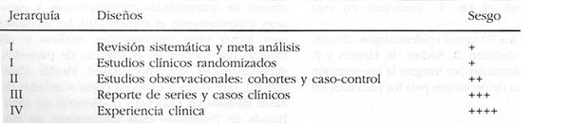

TIPOS DE ESTUDIOS
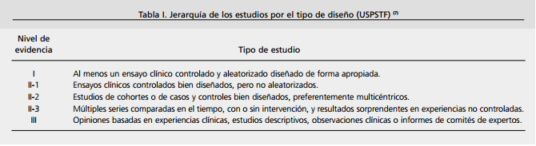

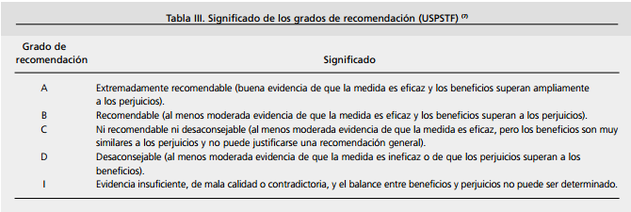
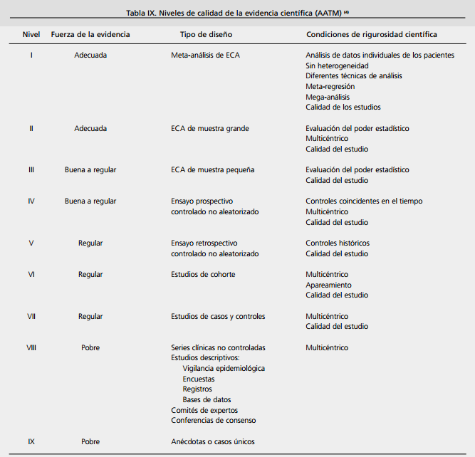
BIBLIOGRAFIA
Straus S, Richardson SW, Glasziou P, Haynes RB. Medicina
Basada en la Evidencia. Cómo practicar y enseñar la MBE.
Elsevier Churchill Livingstone. Madrid, España. 2006.

